Муниципальное автономное дошкольное образовательное учреждение г.Хабаровска
«Детский сад №133»

ИНТЕГРИРОВАННОЕ ЗАНЯТИЕ

ПО МУЗЫКАЛЬНОМУ

РАЗВИТИЮ И ХУДОЖЕСТВЕННОМУ ТВОРЧЕСТВУ
РУССКИЕ НАПЕВЫ

«В ГОСТИ К ТИМОШКЕ»

Для детей подготовительной к школе группе

Музыкальный руководитель: Шириадзинова Надежда Михайловна

Цель: Приобщение детей к народной культуре средствами фольклора и художественного творчества, воспитание патриотических чувств и позитивного отношения к народному творчеству.
Задачи:
- Обобщить знания детей о русском фольклоре – пословицах, поговорках, народной песне.
- Развивать музыкальные способности, вокальные навыки. Учить определять жанры русской народной песни.
- С помощью знакомых художественных приемов (раскрашивание, складывание бумаги «гармошкой», наклеивание) закончить образ главного героя музыканта Тимошки.
Предварительная работа: Подготовить карту путешествия, познакомить детей с жанрами русской народной песни. Дети (с помощью родителей) разучивают пословицы и поговорки о русской песне, частушки. Оформить зал в народном стиле. Подготовить детям русские костюмы.
Ресурсы: музыкальный центр, экран, ноутбук, мольберт, план путешествия. У окна стоят несколько столов, на которых лежат альбомные листы, карандаши или фломастеры, цветная бархатная бумага, клей.
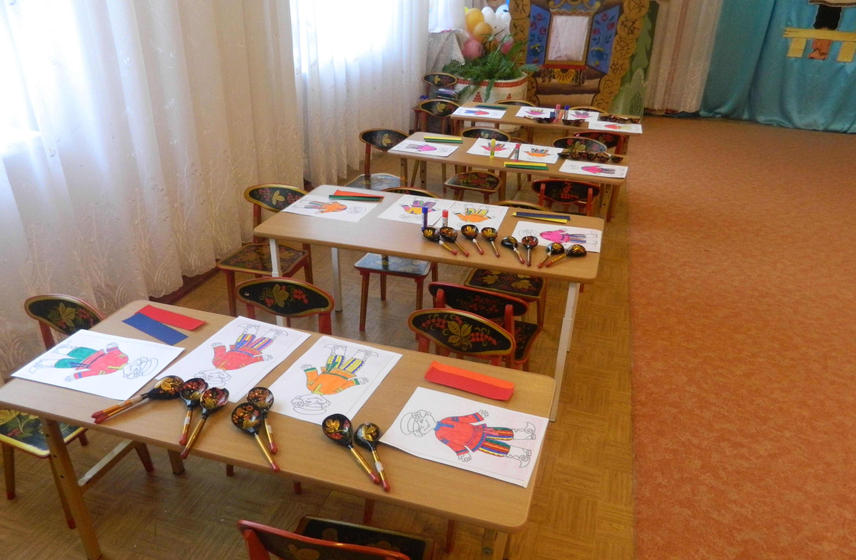
Ход:
Под русскую народную мелодию дети заходят в зал по одному друг за другом, проходят через середину и расходятся в разные стороны. Затем идут через середину парами, расходятся вправо, влево и идут четвёрками. Змейкой выходят на круг и идут на свои места.
Вос-ль: Ребята, на наш адрес сегодня пришло необычное письмо (читает):
Здравствуйте, ребятишки, озорники и шалунишки.
Я – музыкант Тимошка из деревни Гармошка
Жду вас всех в своей избушке, возле леса на опушке
Чтобы вы поторопились, чтоб в лесу не заблудились -
Посылаю карту вам – я её составил сам.
Прикрепить карту на мольберте
Муз. Рук: Путешествие, ребята, не удастся без труда,
Отвечайте дружно, хором: вы к труду готовы?
Дети: Да!
Вос-ль: Впереди вас ждёт река – широка и глубока (показывает на карте)
Вы по ней плывите, да не утоните!
Муз. Рук: «Песню запеваем – дорогу коротаем» -
гласит народная пословица.
Вос-ль: А какие пословицы и поговорки о русской песне вы знаете?
Дети:
- Бедный песни поёт, а богатый только слушает.
- Беседа дорогу коротает, а песня – работу.
- Не всяк весел, кто поёт.
- Песней коня не накормишь.
- Пой песню тот, у кого голос хорош.
- Соловья за песни кормят.
7. Без запевалы и песня не поется.
- Как живется, так и поется.
- Хорошо в пути, если с песней идти.

Вос-ль: Речку одолели – так вперёд, смелее!
На пригорке деревушка под названьем «Веселушка».
Развесёлый в ней народ - песни русские поёт.
И вы запевайте, в деревню ту шагайте!
Дети поют «Долговязый журавель» р.н.п.
Муз. Рук: А теперь, ребята, я буду спрашивать вас о русской народной песне. Вам нужно будет из трёх вариантов выбрать один, правильный.
Правильные ответы сопровождаются показом слайдов
- Отгадайте загадку:
Не играет фортепьяно, нет ни скрипки, ни баяна.
Потому что песню пела наша группа (анданте, аллегро, а капелла)

Группа девочек поёт без сопровождения р.н.п. «А я по лугу»

- А я по лугу, а я по лугу
Я по лугу гуляла, я по лугу гуляла
- Я с комариком, я с комариком
С комариком плясала, с комариком плясала
- Мне комар ножку, мне комар ножку
Комар ножку отдавил, комар ножку отдавил
- Название этого инструмента произошло от слова «жалость» (сопелка, жалейка, рожок).
- Назовите музыкальный инструмент, который у каждого человека всегда с собой (балалайка, баян, голос).
- Назовите музыкальный инструмент, которым владел Садко (бубен, рожок, гусли)
- Отмечая этот праздник, наши предки славили весну (Масленица, Троица, Рождество).
- Продолжите стихотворение:
День рожденья отмечай песней русской… («Каравай», «Запевай», «Поздравляй»)
- Как называется русский танец в кругу? («Яблочко», «Барыня», «Хоровод»)
- Какую песню пела мама своему ребёнку перед сном (потешку, закличку, колыбельную)
- Закончите стихотворение:
Собирается народ, он и пляшет и поёт
Песни бодрые, живые, эти песни (плясовые, заводные, озорные).
Вос-ль: Наше путешествие продолжается. Посмотрим на карту: куда нам дальше идти? Слева, видите, гора – нам идти как раз туда. Там живёт Тимошина сестрица – хохотунья и певица. Она любит, чтобы ложки радостно стучали, чтобы песни русские звучали.
Дети исполняют р.н.п. «Как у наших у ворот»
с движениями, с ложками в руках
Вос-ль: Полдороги, полпути мы уже смогли пройти,
Спешим в деревню Гармошка, осталось пути немножко,
А вот и медведь – он тоже любит петь.
Громко поёт – пройти не даёт.
Заведёте хоровод, вас пропустит он вперёд.
Хороводная р. н. п. «Земелюшка-чернозём»
Муз. Рук: А теперь наискосок, через тропочку в лесок.
Вот, ребята, Тимошкин дом.
Хорошо, уютно в нём (Показ слайда)
Художественная мастерская
Вос-ль: Тимошка-музыкант любит играть на гармошке. Остались не нарядными у него фуражка и сапожки. Раскрасьте их по своему желанию. А еще чего не хватает Тимошке? (гармошки)
Дети садятся за столы и под «Русские наигрыши» выполняют работу: раскрашивают сапожки и фуражку Тимошки, выбирая цвет фломастера произвольно.
Вос-ль: Перед вами лежат бархатные заготовки бумаги. Из них нужно сложить по контурным линиям гармошку и приклеить, чтобы Тимошка заиграл. Дети складывают бумагу «гармошкой» и приклеивают гармошку на заготовку в нужном месте.
По ходу работы воспитатель интересуется и советует детям подбирать подходящие по цветовой гамме оттенки.
Итог: По окончании работы, воспитатель предлагает детям показать друг другу, какой веселый музыкант Тимошка у них получился.
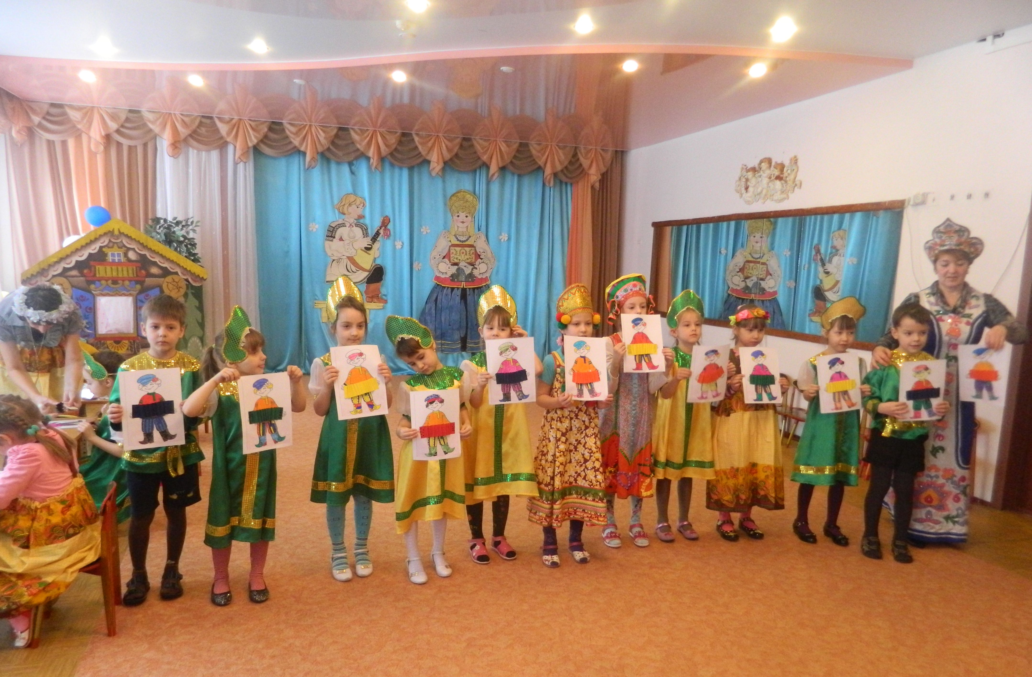

Используемая литература
- Сборник «Как у наших у ворот» русские народные песни в детском саду
Пособие для музыкальных руководителей детских дошкольных учреждений
Издательство «Композитор Санкт-Петербург»
Авторы: Ирина Каплунова и Ирина Новоскольцева
- Сборник «Праздник каждый день» подготовительная группа
Авторы: Ирина Каплунова и Ирина Новоскольцева
- Аудио приложение к этим сборникам
Ссылки на видео
https://cloud.mail.ru/public/7rr7/PAPTKwXuH
https://cloud.mail.ru/public/pYdg/LoMfNcwvA
https://cloud.mail.ru/public/DCTB/F7qN7AjUs
Каждый ребёнок, предварительно раскрасил своего Тимошку. На занятии раскрашивают только сапоги и кепку.

